IDEA中开发简单Spring Boot微服务项目
开发一个简单微服务项目，包含两个微服务：Rest API微服务（用户微服务：myshop-user），Web UI微服务（购票微服务：myshop-web）。Rest API微服务连接数据库，Web UI微服务通过调用Rest API微服务获取数据库中数据。
服务名、类名（除部分特殊类）及数据库中数据请自定义，避免与课件雷同！

- 搭建Rest API微服务
- 建立Maven项目
- 建父工程myshop-parent，pom.xml导入以下依赖
<!-- SpringBoot项目必须导入的parent依赖-->
<parent>
<groupId>org.springframework.boot</groupId>
<artifactId>spring-boot-starter-parent</artifactId>
<version>2.0.1.RELEASE</version>
<relativePath/> <!-- lookup parent from repository -->
</parent>
<!-- 定义常用的属性-->
<properties>
<project.build.sourceEncoding>UTF-8</project.build.sourceEncoding>
<project.reporting.outputEncoding>UTF-8</project.reporting.outputEncoding>
<java.version>1.8</java.version>
</properties>
<dependencies>
<!-- SpringBoot 对web支持， SpringMVC相关功能，json转换的功能等等-->
<dependency>
<groupId>org.springframework.boot</groupId>
<artifactId>spring-boot-starter-web</artifactId>
</dependency>
</dependencies>
<!-- maven构建-->
<build>
<plugins>
<plugin>
<groupId>org.springframework.boot</groupId>
<artifactId>spring-boot-maven-plugin</artifactId>
</plugin>
</plugins>
</build>

- 建子工程myshop-user（Rest API用户微服务名）

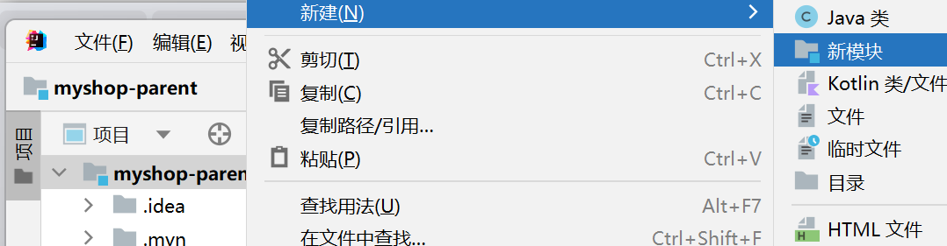

- 编写配置文件application.yml
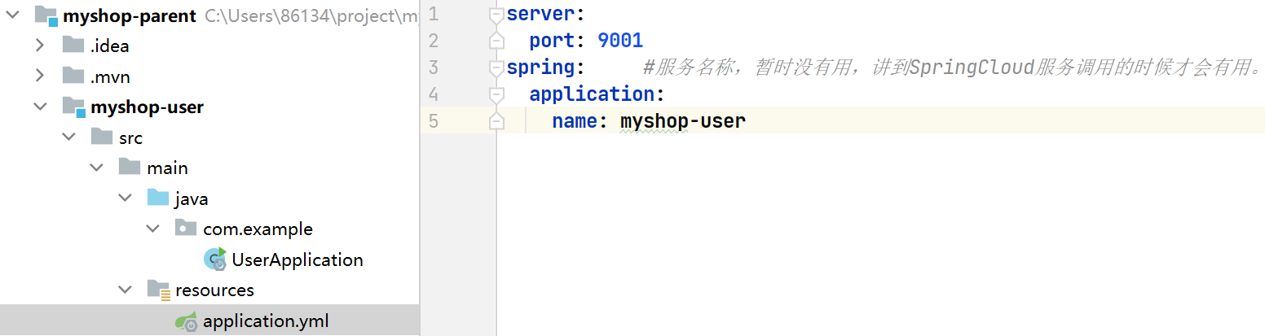

- 编写启动类UserApplication
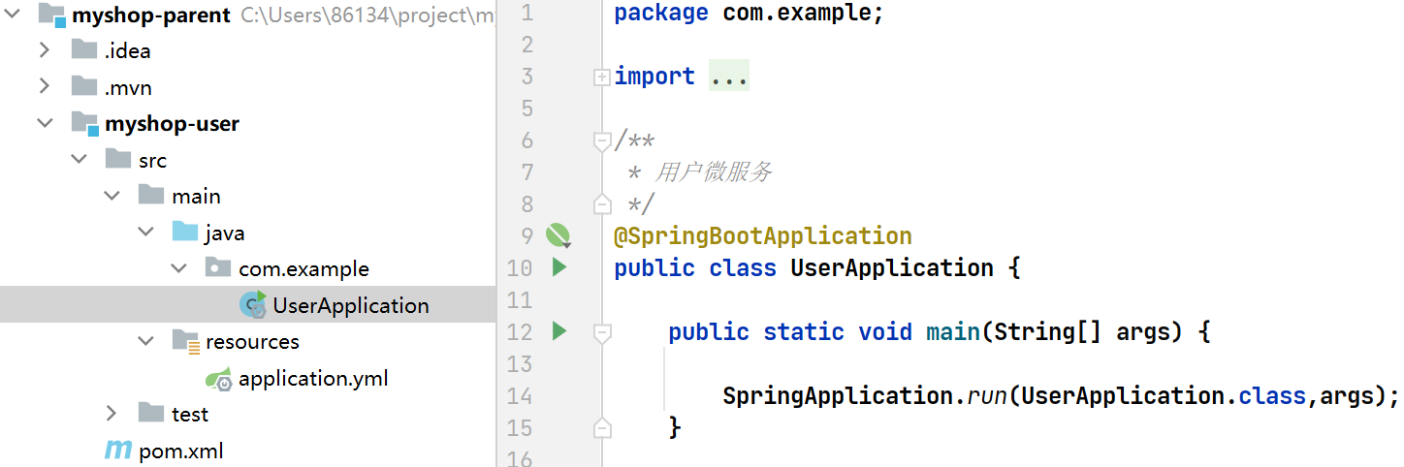

- 编写UserController（controller包中写UserController类）
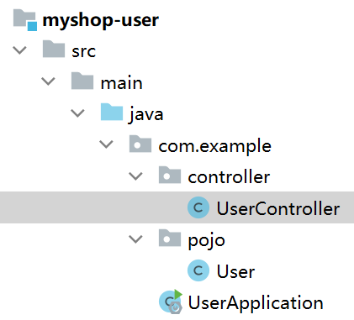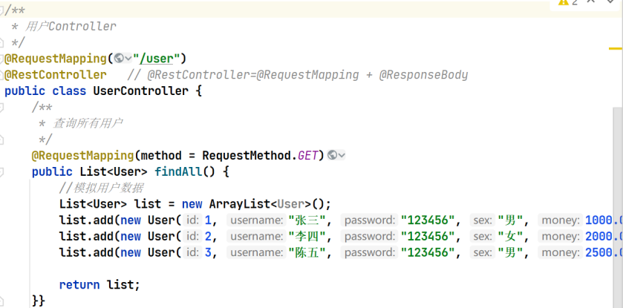
先使用模拟用户数据测试微服务，后续将连接到数据库

- 编写User实体类（pojo包中User类）
/**
* 用户实体
*/
public class User implements Serializable {
private Integer id;//编号
private String username;//用户名
private String password;//密码
private String sex;//性别
private Double money;//余额
public User() {
}
public User(Integer id, String username, String password, String sex, Double money) {
this.id = id;
this.username = username;
this.password = password;
this.sex = sex;
this.money = money;
}
public Integer getId() { return id; }
public void setId(Integer id) { this.id = id; }
public String getUsername() { return username; }
public void setUsername(String username) { this.username = username; }
public String getPassword() { return password; }
public void setPassword(String password) { this.password = password; }
public String getSex() { return sex; }
public void setSex(String sex) { this.sex = sex; }
public Double getMoney() { return money; }
public void setMoney(Double money) { this.money = money; }
}
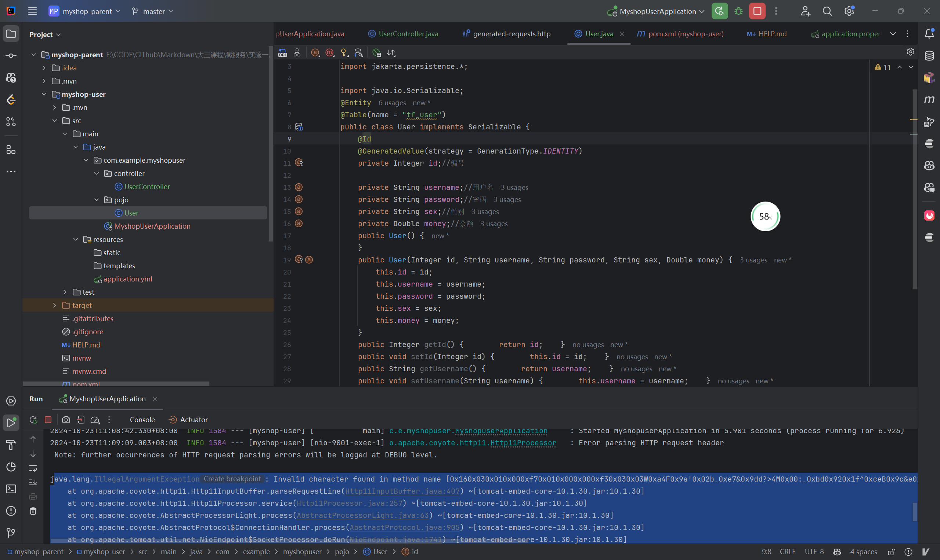
- 启动并Postman测试，记录测试结果
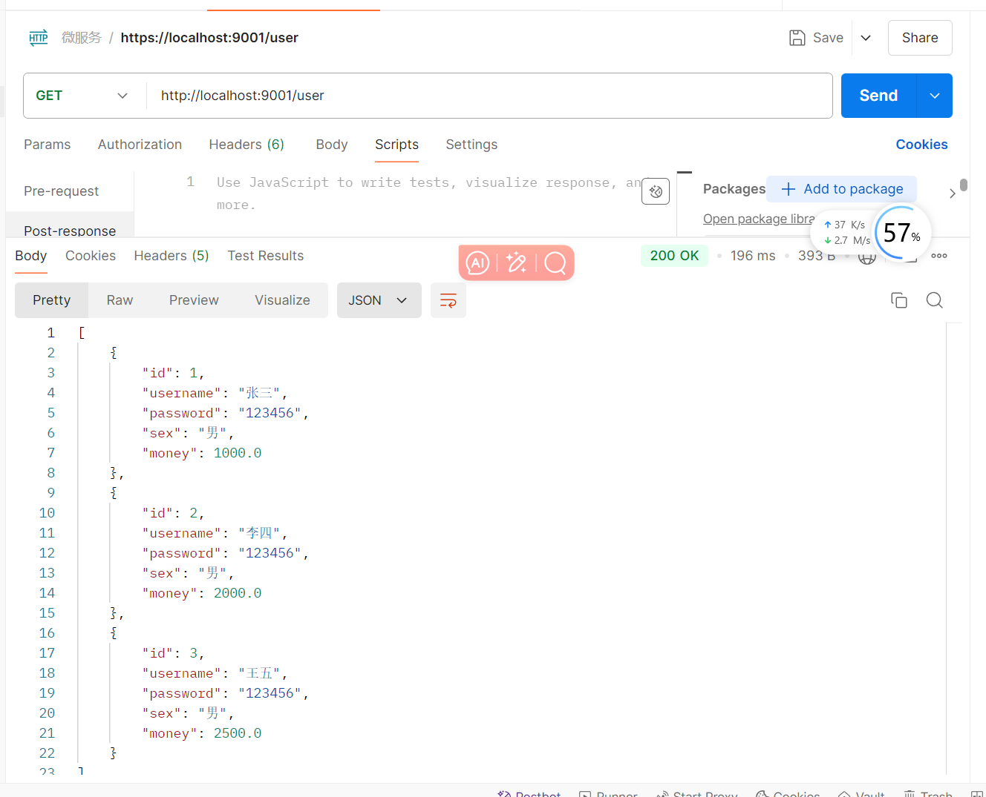
- Rest API微服务连接数据库
- 按lab1中第四步步骤启动Mysql
- SQLyog连接虚机中Mysql
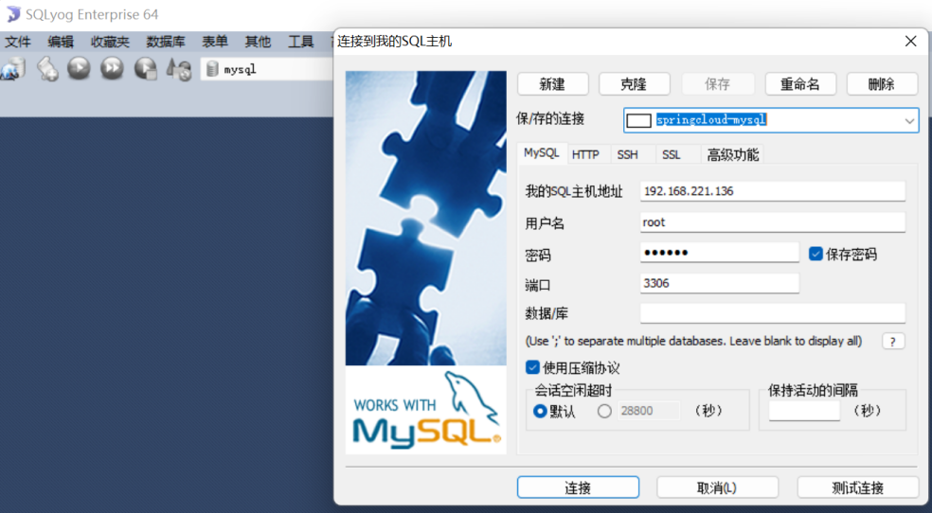
- 创建新数据库，本例数据库名为springcloud
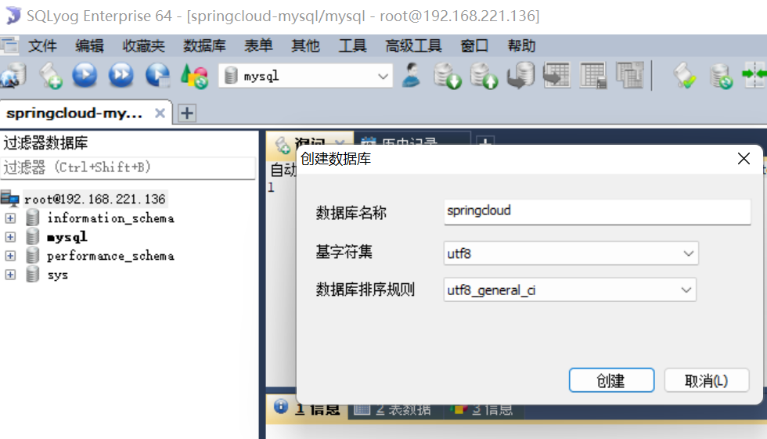
- 整合Spring Data JPA-完成用户CRUD
JPA：java的持久层规范接口，实现对象到数据库表的关系映射
- 在myshop-user中导入spring data jpa依赖
<dependencies>
<dependency>
<groupId>mysql</groupId>
<artifactId>mysql-connector-java</artifactId>
</dependency>
<dependency>
<groupId>org.springframework.boot</groupId>
<artifactId>spring-boot-starter-data-jpa</artifactId>
</dependency>
</dependencies>
- 配置application.yml数据源
server:
port: 9101
spring: # 服务名称
application:
name: myshop-user
datasource:
url: jdbc:mysql://192.168.221.136:3306/springcloud?characterEncoding=UTF8&useSSL=false
driver-class-name: com.mysql.jdbc.Driver
username: root
password: 123456
jpa:
show-sql: true # 是否打印sql语句
generate-ddl: true # 是否自动建表
database: mysql # jpa连接的数据库类型
- Pojo实体映射
实体类User加以下注解：
@Entity， jpa映射
@Table，将在数据库中生成指定名称的数据表，这里写一个表名
@Id ，实体对象必须有一个唯一标识
@GenerateValue，id自动生成策略，这里用了IDENTITY，自增长。
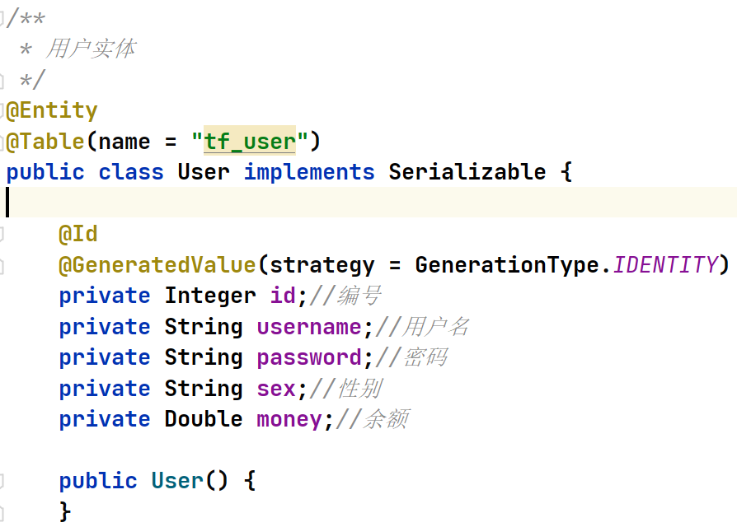
- 为实体创建jpa存储库接口
dao包中创建UserDao接口
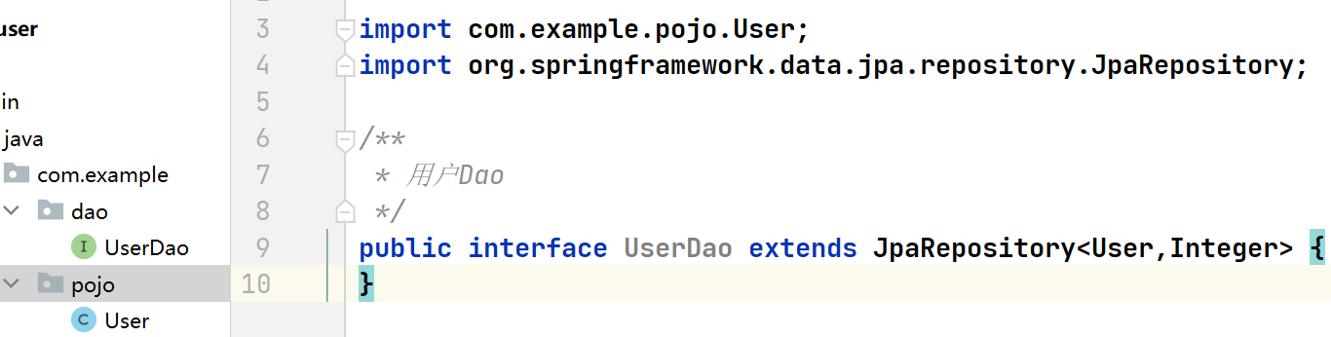
- 编写Service
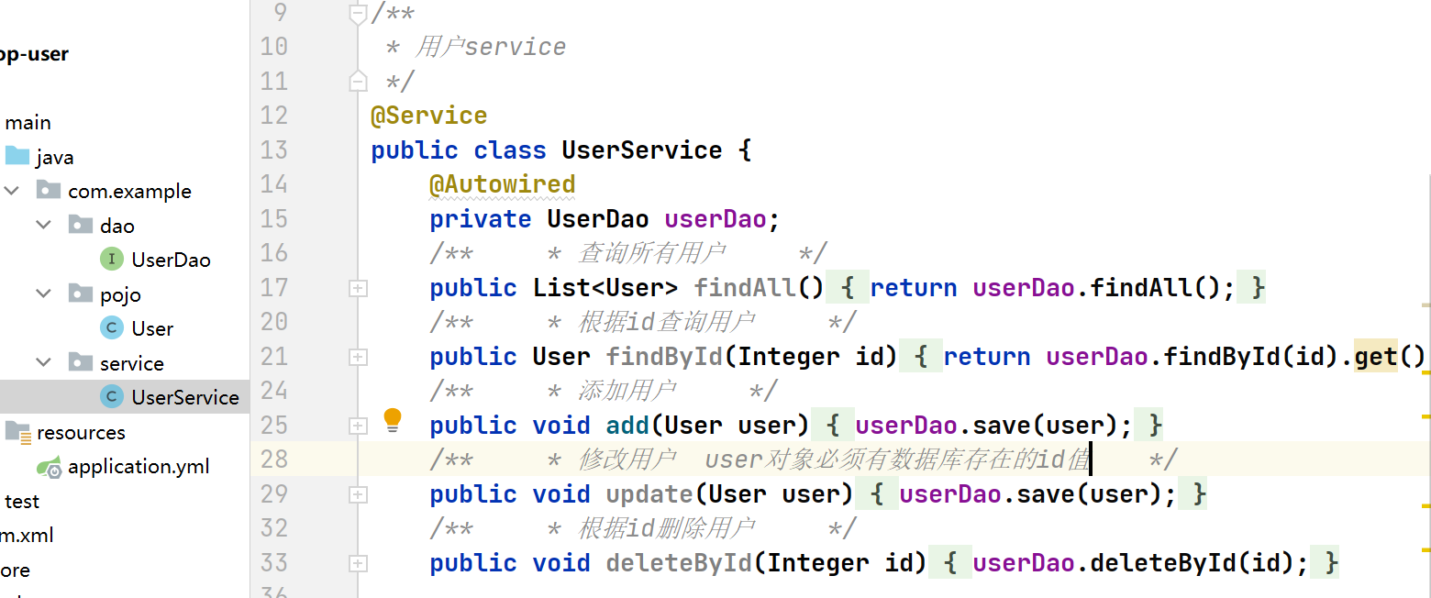
/**
* 用户service
*/
@Service
public class UserService {
@Autowired
private UserDao userDao;
/** * 查询所有用户 */
public List<User> findAll(){ return userDao.findAll(); }
/** * 根据id查询用户 */
public User findById(Integer id){ return userDao.findById(id).get(); }
/** * 添加用户 */
public void add(User user){ userDao.save(user); }
/** * 修改用户 up */
public void update(User user){ userDao.save(user); }
/** * 根据id删除用户 */
public void deleteById(Integer id){ userDao.deleteById(id); }
}
- 编写Controller
/*** 用户Controller */
@RequestMapping("/user")
@RestController // @RestController=@RequestMapping + @ResponseBody
//@Api(description = "用户控制器")
public class UserController {
@Autowired
private UserService userService;
/*** 查询所有用户 */
@RequestMapping(method = RequestMethod.GET)
public List<User> findAll(){
return userService.findAll();
}
/*** 根据id查询用户 */
@RequestMapping(value = "/{id}",method = RequestMethod.GET)
public User findById(@PathVariable Integer id){
return userService.findById(id); }
/*** 添加用户 */
@RequestMapping(method = RequestMethod.POST)
public String add(@RequestBody User user){
userService.add(user);
return "添加成功"; }
/*** 修改用户 */
@RequestMapping(value = "/{id}",method = RequestMethod.PUT)
public String update(@RequestBody User user,@PathVariable Integer id){
//设置id
user.setId(id);
userService.update(user);
return "修改成功"; }
/*** 根据id删除用户 */
@RequestMapping(value = "/{id}",method = RequestMethod.DELETE)
public String deleteById(@PathVariable Integer id){
userService.deleteById(id);
return "删除成功"; }
}
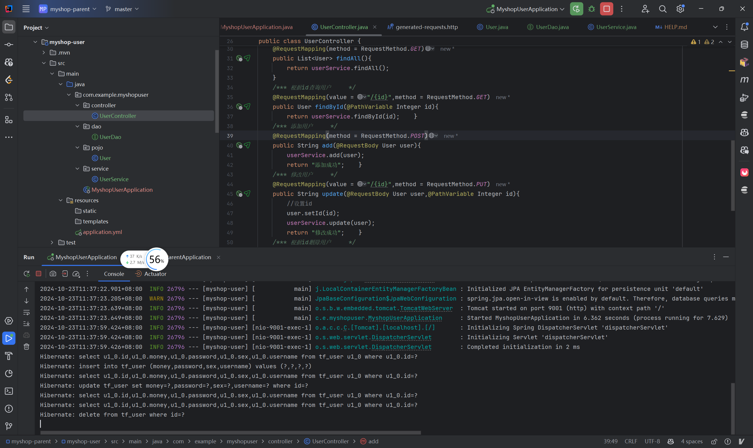
- Postman测试数据库表增删改查功能，并记录结果。
增加：
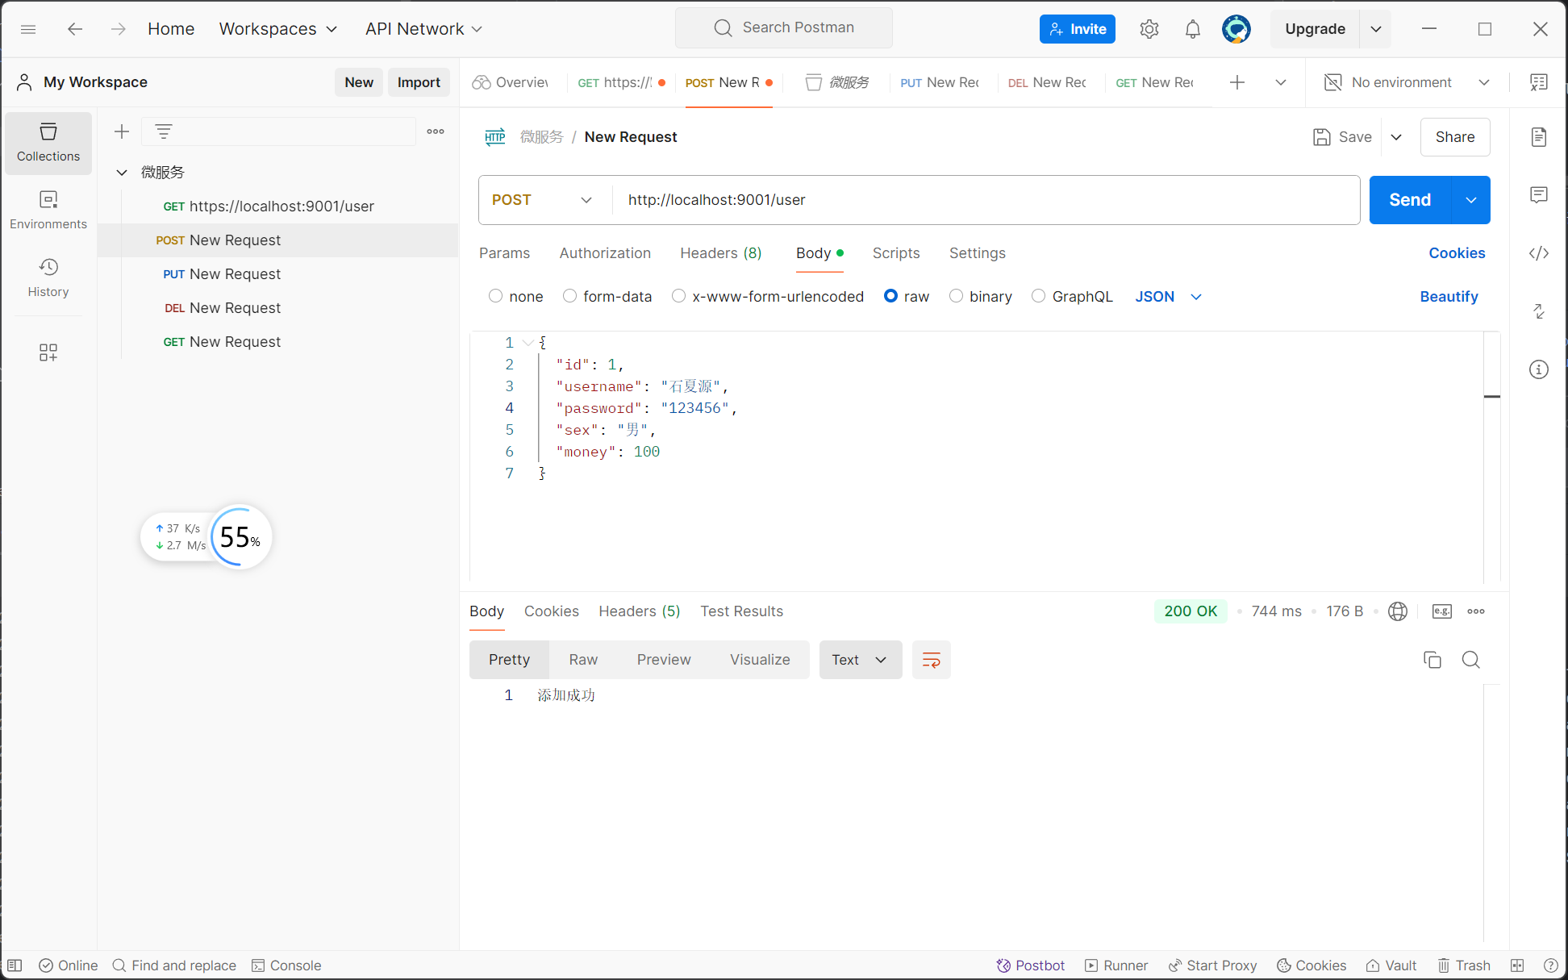
修改：
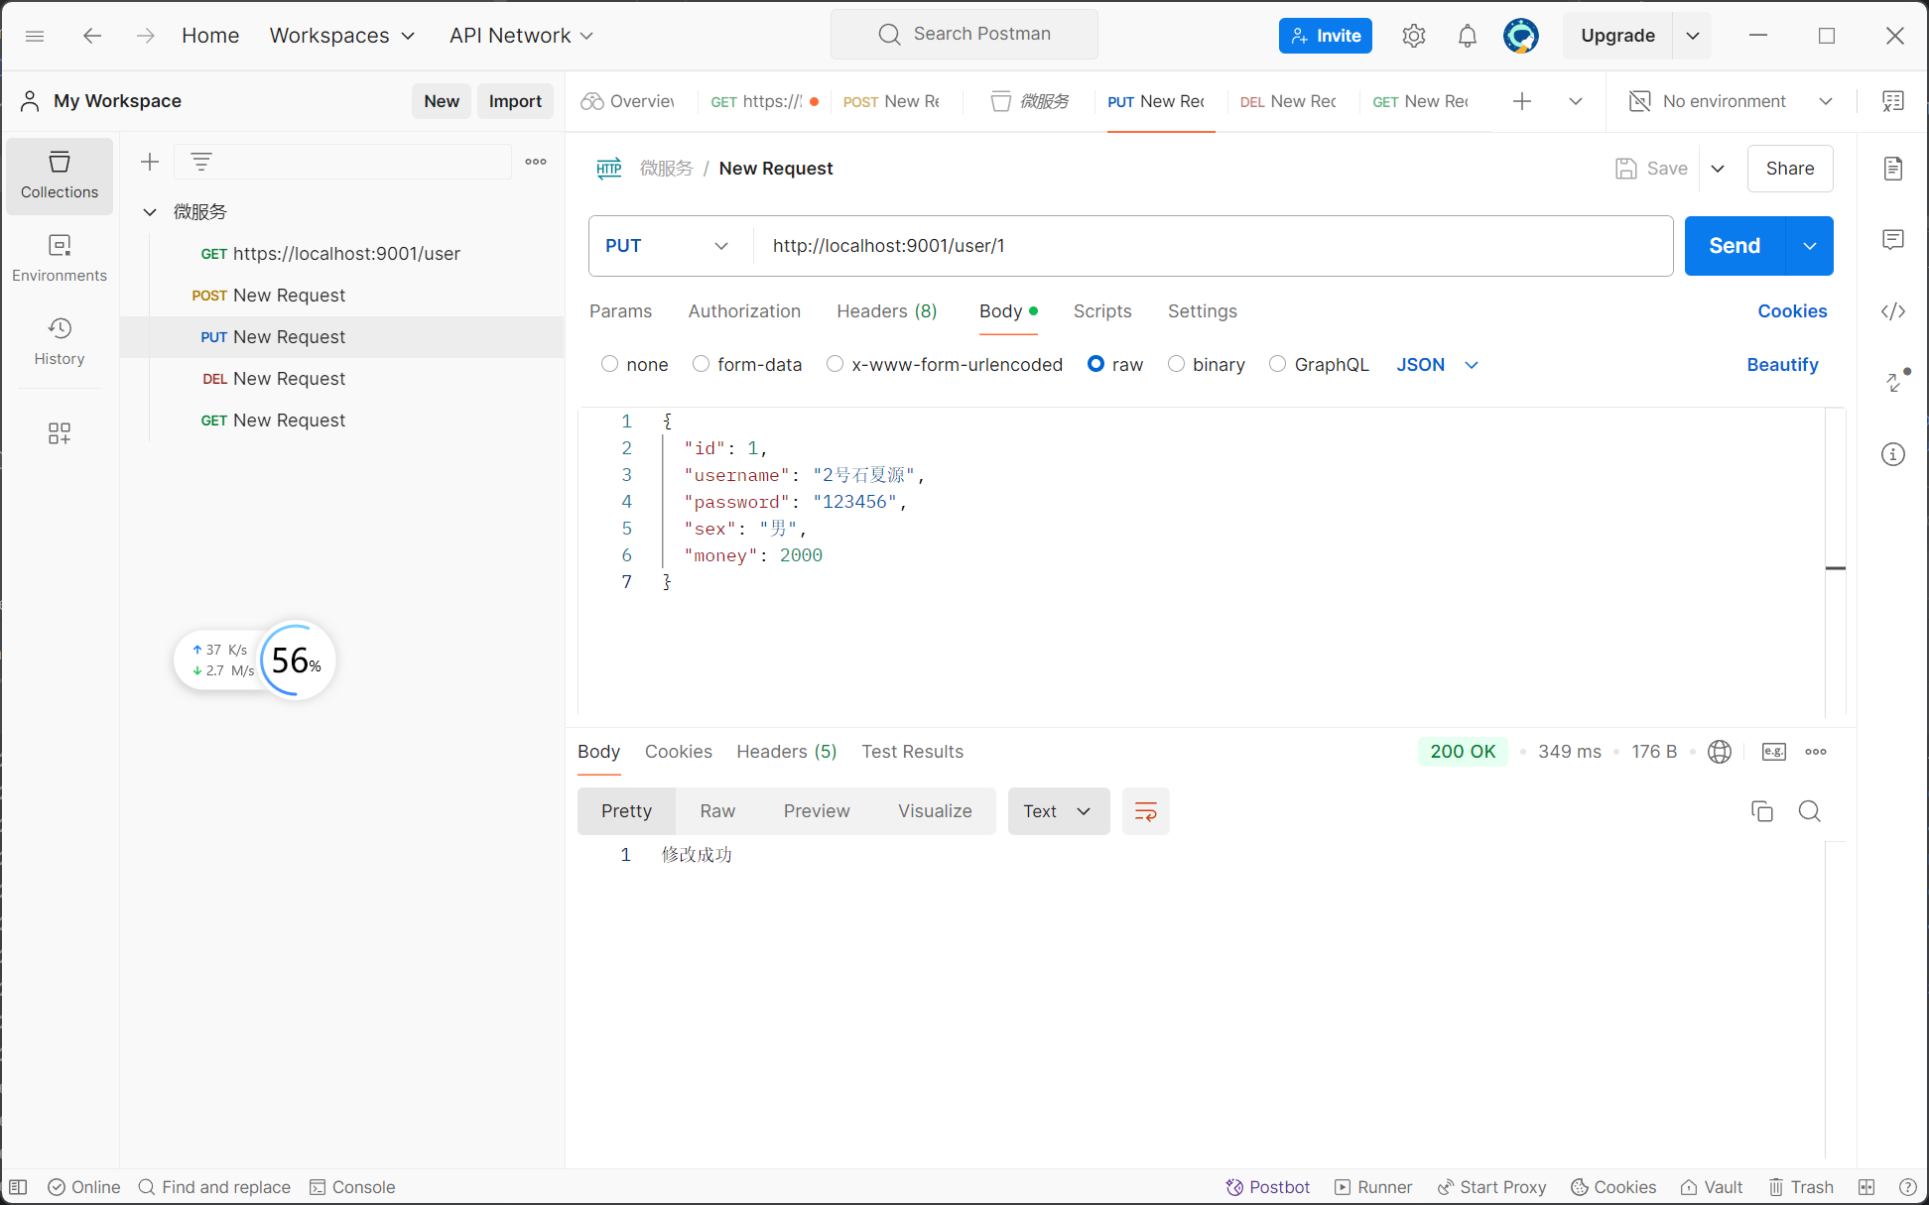
查：
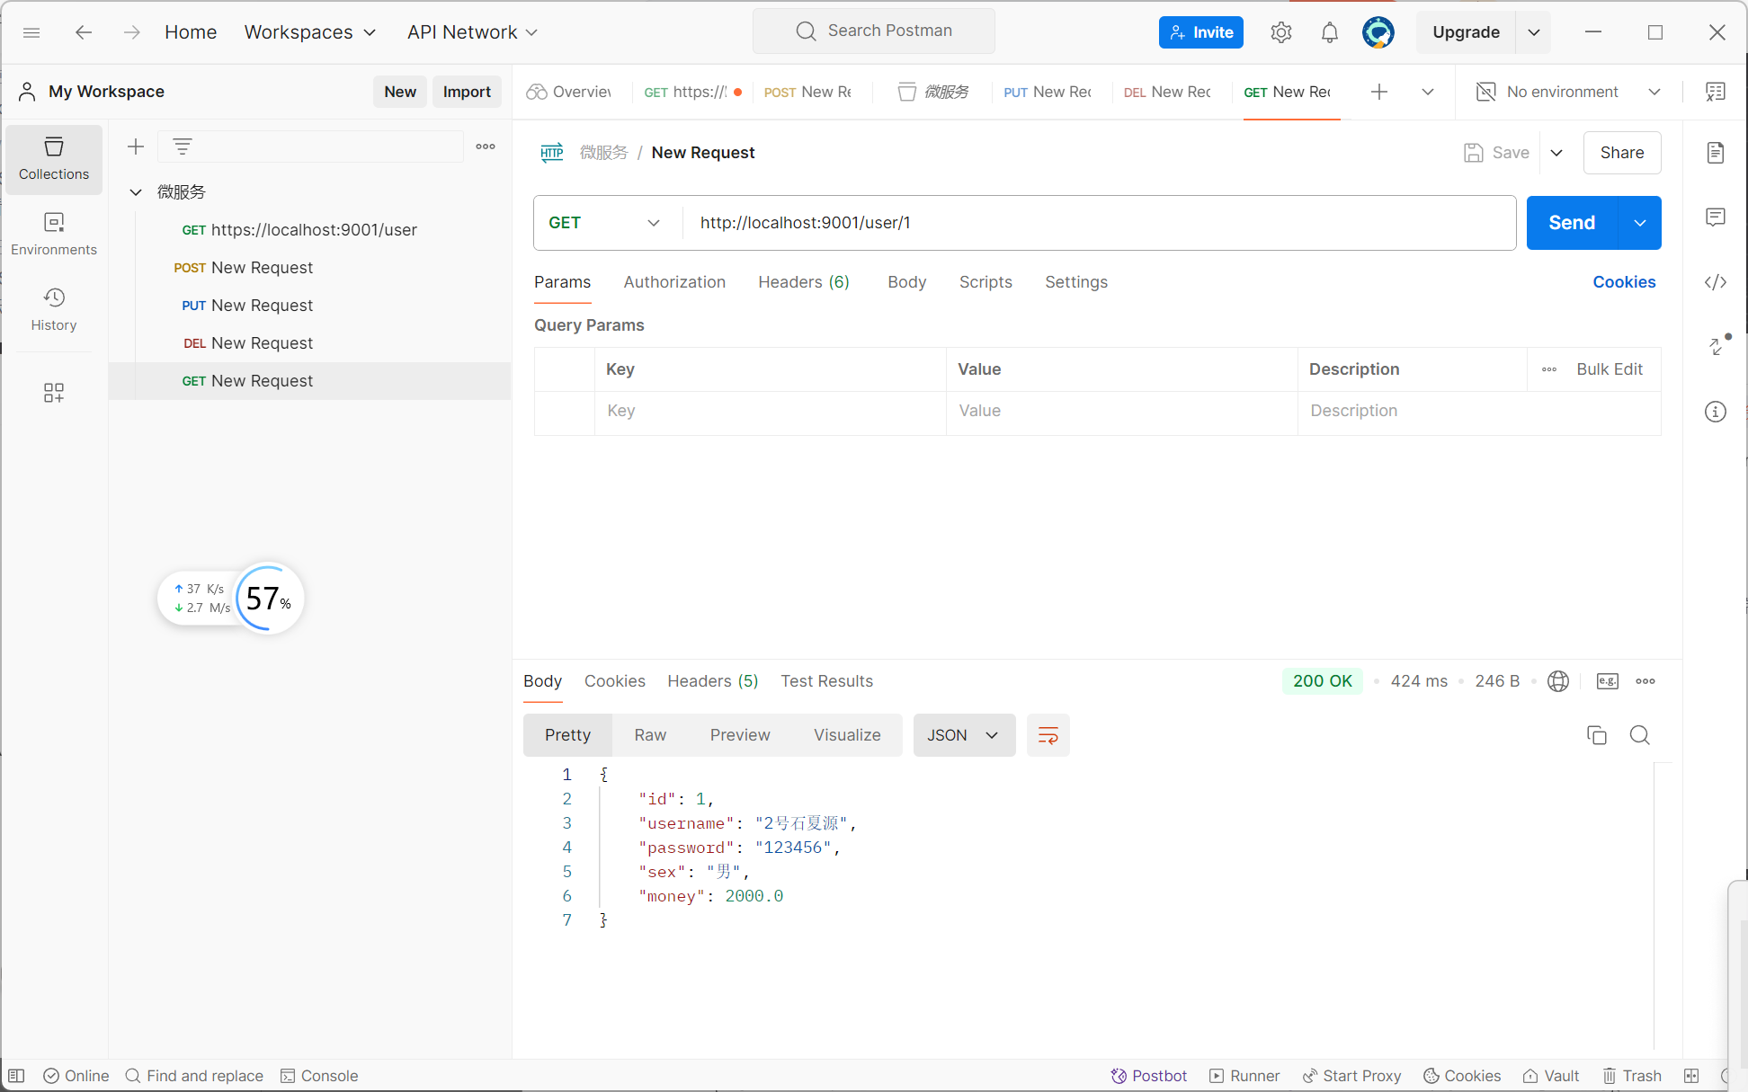
删：
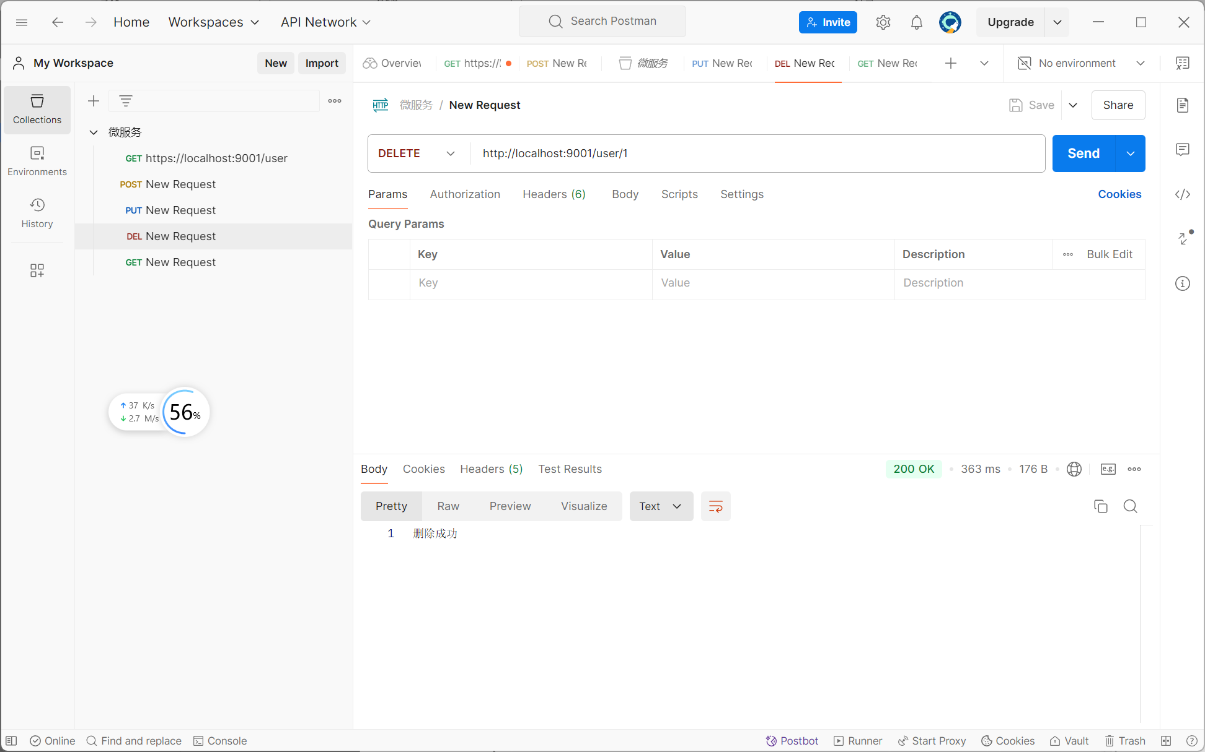
- 搭建Web UI微服务
- 建子工程myshop-web（Web UI购票微服务名）
- 编写配置文件application.yml，port为9002
- 编写启动类UserApplication
- 编写WebController
/*** 购票Controller */
@RequestMapping("/web")
@RestController
public class WebController {
/* * * 购票方法 */
@RequestMapping(value = "/order",method = RequestMethod.GET)
public String order(){
//模拟当前用户
Integer id = 2;
//远程调用用户微服务findbyid方法，第四步补充
System.out.println("==正在购票...");
return "购票成功";
}
}
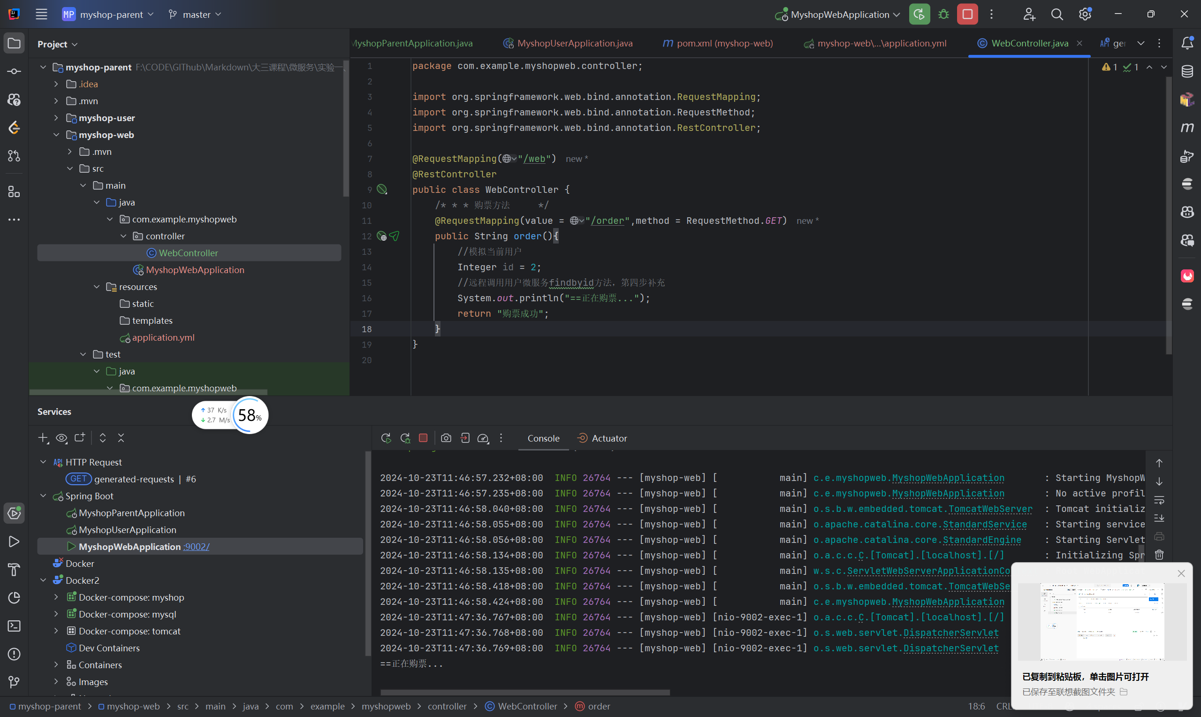
- Postman测试Web UI微服务order方法是否可被调用
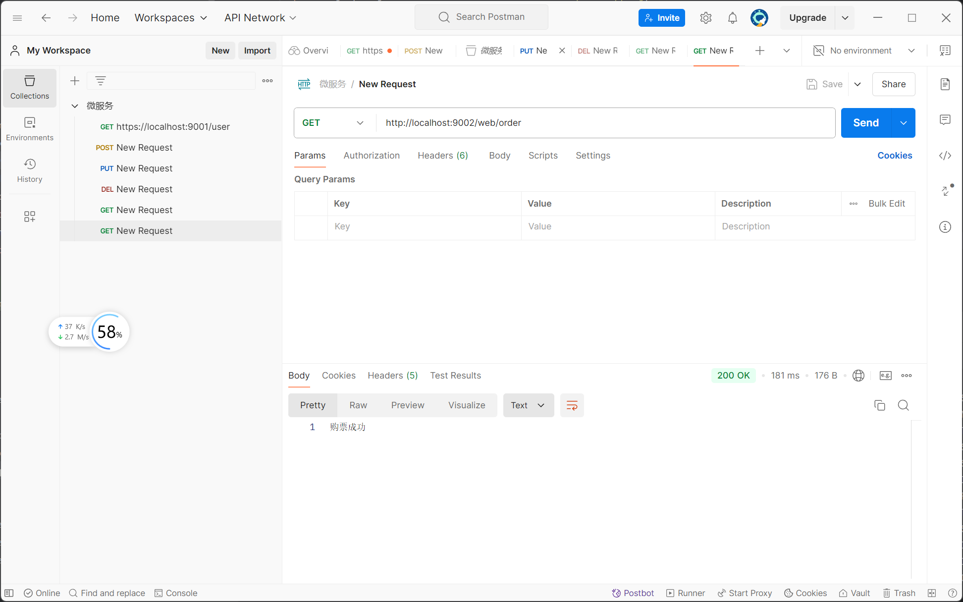
- RestTemplate实现远程调用
- 在购票微服务启动类初始化RestTemplate
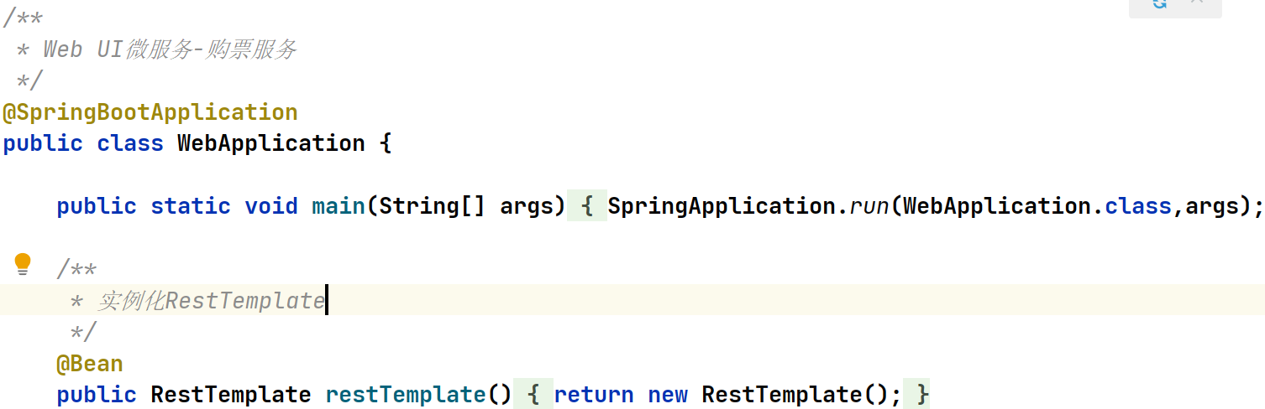
- 修改购票方法order（），使用RestTemplae远程调用用户微服务方法
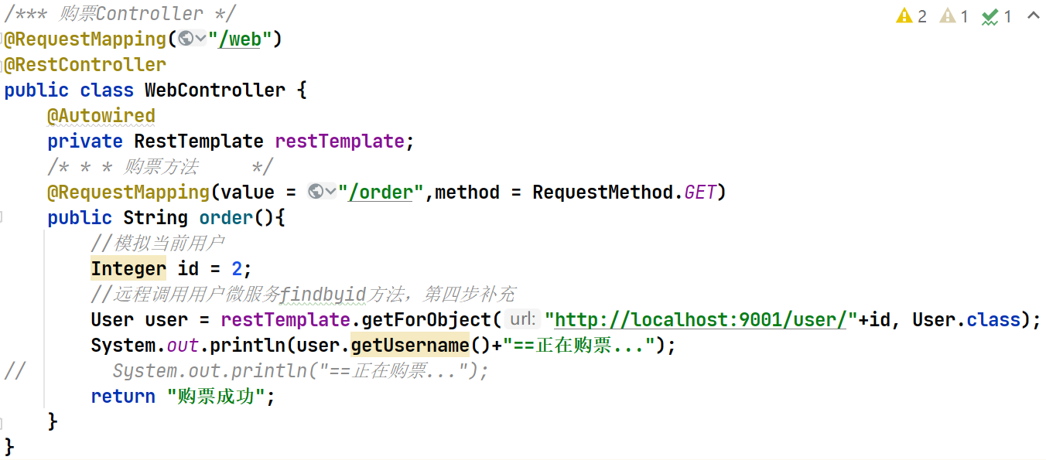

- 重启微服务，postman测试请求order方法，记录请求返回结果以及IDEA控制台的两个微服务信息。
